УТВЕРЖДАЮ | УТВЕРЖДАЮ
Должность, компания Заказчика | Должность, компания Исполнителя
_________________ И.О. Фамилия  «_____»_______________2024 г. | _________________ И.О. Фамилия  «_____»_______________2024 г.

Руководство пользователя. Интеграция с РЭМД. СЭМД "Направление на медико-социальную экспертизу"
Версия от 24.01.2024 г.

На 49 листах

Содержание
1 Термины и сокращения 3
2 Введение 4
3 Формирование СЭМД. Интеграция с РЭМД. СЭМД "Направление на медико-социальную экспертизу" 5
4 Подписание СЭМД другими участниками. Интеграция с РЭМД. СЭМД "Направление на медико-социальную экспертизу" 28
4.1 Подписание или отказ в подписании одного документа 28
4.2 Отказ в подписании одного документа с указанием причины отказа 31
4.3 Массовое подписание или отказ в подписании документов 32
5 Передача СЭМД в РЭМД. Интеграция с РЭМД. СЭМД "Направление на медико-социальную экспертизу" 34
5.1 Отправка СЭМД на регистрацию в РЭМД автором документа 34
5.2 Отправка СЭМД на регистрацию в РЭМД участником подписания 38
5.3 Автоматическая отправка СЭМД на регистрацию в РЭМД 40
5.4 Отслеживание ответа от РЭМД о регистрации СЭМД 40
6 Учет направлений на МСЭ и ответов от Бюро. Интеграция с РЭМД. СЭМД "Направление на медико-социальную экспертизу" 42

Термины и сокращения
Термины и сокращения
Термин, сокращение | Определение
ВК | Врачебная комиссия
ЛПУ | Лечебно-профилактическое учреждение
МИС, Система | Медицинская информационная система "БАРС.Здравоохранение-МИС"
МО | Медицинская организация
МСЭ | Медико-социальная экспертиза
РЭМД | Реестр электронных медицинских документов
СЭМД | Структурированный электронный медицинский документ
ЭП | Электронная подпись

Введение
Настоящий документ представляет собой руководство пользователя компонента "Интеграция с РЭМД. СЭМД "Направление на медико-социальную экспертизу"" (далее – Компонент).
Документ "Направление на медико-социальную экспертизу" выдается медицинским учреждением, осуществляющим наблюдение или прием больных, и несет в себе информацию, необходимую для оказания пациенту консультативно-диагностических услуг, специализированного лечения в стационаре или медицинской реабилитации. Документ может использоваться как при направлении пациента в стороннее медицинское учреждение, так и между разными структурными подразделениями и филиалами одной организации.

Формирование СЭМД. Интеграция с РЭМД. СЭМД "Направление на медико-социальную экспертизу"
СЭМД "Направление на медико-социальную экспертизу" может быть сформирован только председателем ВК на основании оказанной услуги "Направление на МСЭ" в карте медосмотра пациента. Для корректного формирования СЭМД в окне оказания услуги должны быть заполнены описанные ниже поля.
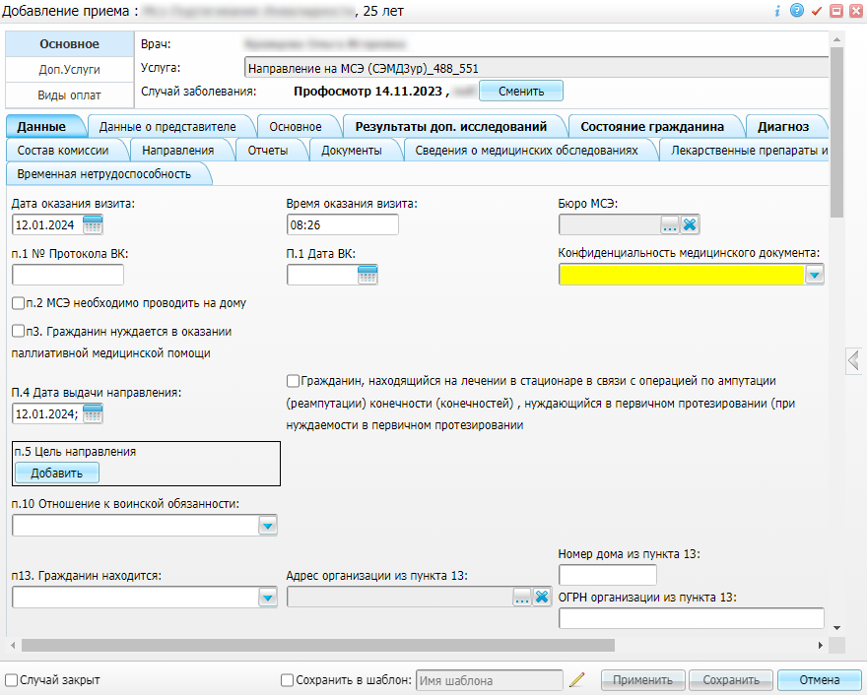
Рисунок 1 Окно добавления приема
Описание полей окна оказания приема
Таблица 1 Описание полей окна оказания приема
Наименование поля | Обязательность | Пояснение
Вкладка "Данные"
Дата оказания визита |  | Введите или выберите из календаря дату оказания визита. По умолчанию устанавливается текущая дата
Время оказания визита |  | Введите время оказания визита вручную. По умолчанию устанавливается текущая дата
Бюро МСЭ |  | Выберите значение из основной таблицы ЛПУ
Условия оказания мед. помощи |  | Выберите значение из выпадающего списка
п.1 № Протокола ВК |  | Введите номер протокола врачебной комиссии МО, содержащего решение о направлении пациента на МСЭ, вручную. Поле заполняется для корректного формирования и подписания СЭМД
п.1 Дата ВК |  | Введите или выберите из календаря дату протокола врачебной комиссии МО, содержащего решение о направлении пациента на МСЭ. Поле заполняется для корректного формирования и подписания СЭМД
Конфиденциальность медицинского документа | ✅ | Степень конфиденциальности протокола врачебной комиссии МО, содержащего решение о направлении пациента на МСЭ.  Выберите значение из выпадающего списка. Для выбора доступны следующие возможные значения: "Обычный", "Ограниченный", "Крайне ограниченный"
п.2 МСЭ необходимо проводить на дому |  | Установите флажок в случае, если пациент по состоянию здоровья не может явиться в бюро (главное бюро, Федеральное бюро) МСЭ
п3. Гражданин нуждается в оказании паллиативной медицинской помощи |  | Установите флажок, если гражданин нуждается в оказании паллиативной медицинской помощи
П.4 Дата выдачи направления |  | Введите или выберите из календаря дату выдачи гражданину направления на МСЭ медицинской организацией
Гражданин, находящийся на лечении в стационаре в связи с операцией по ампутации (реампутации) конечности (конечностей), нуждающийся в первичном протезировании (при нуждаемости в первичном протезировании) | ✅ | Установите флажок в случае, если пациент, находящийся на лечении в стационаре в связи с операцией по ампутации (реампутации) конечности (конечностей), нуждается в первичном протезировании
п.5 Цель направления |  | Выберите цель направления из выпадающего списка.  Примечание – Поле с выпадающим списком появляется при нажатии на кнопку "Добавить"
п.10 Отношение к воинской обязанности |  | Выберите значение из выпадающего списка. Для несовершеннолетних пациентов следует указывать значение "Гражданин, не состоящий на воинском учете"
п.13 Гражданин находится |  | Выберите текущее местонахождение пациента из выпадающего списка. В зависимости от того, какое значение выбрано, действуют следующие правила заполнения сопутствующих полей:  - если выбрано значение "В медицинской организации, оказывающей медицинскую помощь в стационарных условиях", "В организации социального обслуживания", "В исправительном учреждении" или "Иная организация", то необходимо заполнение полей "Адрес организации из пункта 13", "Номер дома из пункта 13" и "ОГРН организации из пункта 13";  - если выбрано значение "По месту жительства (по месту пребывания, фактического проживания на территории Российской Федерации)", то заполнение полей "Адрес организации из пункта 13", "Номер дома из пункта 13" и "ОГРН организации из пункта 13" не требуется. В этом случае будет передаваться адрес проживания/пребывания пациента, который указан в персональной медицинской карте пациента
Адрес организации из пункта 13 |  | Выберите адрес из справочника "Географические понятия"
Номер дома из пункта 13 |  | Введите номер дома вручную
ОГРН организации из пункта 13 |  | Введите ОГРН организации вручную
п.18 Направляется |  | Выберите значение из выпадающего списка
п. 19.1 Гражданин (его законный или уполномоченный представитель) дал согласие на направление и проведение медико-социальной экспертизы | ✅ | Введите или выберите из календаря дату согласия на направление и проведение МСЭ
п. 19.3 Предпочтительный способ получения уведомления о проведении медико-социальной экспертизы |  | Выберите значение из выпадающего списка.  Примечание – Поле с выпадающим списком появляется при нажатии на кнопку "Добавить"
п. 19.2 Предпочтительная форма проведения медико-социальной экспертизы | ✅ | Выберите предпочтительную форму проведения МСЭ из выпадающего списка
п.19 Сведения о результатах предыдущей медико-социальной экспертизы |  | Введите сведения о результатах предыдущей МСЭ вручную. Поле заполняется в том случае, если пациент ранее уже проходил МСЭ
п.20.1 Наличие инвалидности на момент направления на медико-социальную экспертизу |  | Выберите значение из выпадающего списка
п.20.1.4 Категория ребенок-инвалид |  | Флажок устанавливается в случае, если пациенту установлена категория инвалидности "ребенок-инвалид"
п 20.2. дата, до которой установлена инвалидность |  | Введите или выберите из календаря дату, до которой пациенту установлена инвалидность. Поле заполняется для корректного формирования и подписания СЭМД в том случае, если заполнено поле "п.20.1 Наличие инвалидности на момент направления на медико-социальную экспертизу" и инвалидность установлена до конкретной даты
п 20.2.1 дата, до которой установлена инвалидность (бессрочно) |  | Введите дату, до которой пациенту установлена инвалидность (бессрочно), вручную. Поле заполняется для корректного формирования и подписания СЭМД в том случае, если заполнено поле "п.20.1 Наличие инвалидности на момент направления на медико-социальную экспертизу" и инвалидность установлена бессрочно (без конкретной даты)
п 20.3 Период, в течение которого гражданин находился на инвалидности |  | Выберите период из выпадающего списка
Срок, на который установлена инвалидность |  | Выберите значение из выпадающего списка
п 20.4 Причина инвалидности |  | Выберите причину инвалидности из выпадающего списка
Если выбран пункт 20.4.17, укажите причину |  | Введите причину инвалидности пациента вручную. Указывается в случае, если в поле "п 20.4 Причина инвалидности" выбрано значение "20.4.27 Иные причины, предусмотренные законодательством Российской Федерации (указать)"
Если выбран пункт 20.4.18, укажите причину инвалидности |  | Введите причину инвалидности пациента вручную. Указывается в случае, если в поле "п 20.4 Причина инвалидности" выбрано значение "20.4.18 Причины инвалидности, установленные в соответствии с законодательством, действовавшим на момент установления инвалидности (указать):".
п20.5 Степень утраты профессиональной трудоспособности, в процентах |  | Введите степень утраты пациентом профессиональной трудоспособности (целое число от 0 до 100) в процентах вручную
п.20.6 Срок, на который установлена степень утраты профессиональной трудоспособности |  | Выберите значение из выпадающего списка
20.7. Дата, до которой установлена степень утраты проф. трудоспособности |  | Введите или выберите из календаря дату, до которой установлена степень утраты пациентом профессиональной трудоспособности
п20.8 Степени утраты проф. трудоспособности (в %), установленные по повторным несчастным случаям, и даты, до которых они установлены |  | Введите степени утраты пациентом профессиональной трудоспособности (в процентах), установленные по повторным несчастным случаям, и даты, до которых эти степени установлены, вручную
21.1. Наименование обр. учреждения |  | Введите наименование образовательного учреждения пациента на момент направления на МСЭ вручную. Поле заполняется автоматически, если пациент проходил обучение на момент направления на МСЭ
21.1. Адрес обр. учреждения |  | Выберите адрес образовательного учреждения из справочника "Географические понятия"
Номер дома |  | Введите номер дома, в котором расположено образовательное учреждение пациента, вручную
Номер офиса |  | Введите номер офиса, в котором расположено образовательное учреждение пациента, вручную
21.2 Курс, класс, возрастная группа детского дошкольного учреждения |  | Выберите значение из выпадающего списка
Укажите инф-цию из пункта 21.2 |  | Введите дополнительную информация о курсе, классе или группе детского дошкольного учреждения, где обучается пациент, вручную
п21.3 Профессия (специальность), для получения которой проводится обучение |  | Введите профессию (специальность), по которой обучается пациент, вручную
п 22 Сведения о трудовой деятельности:
22.1 Основная профессия (специальность, должность) |  | Введите основную профессию (специальность, должность) пациента вручную
22.2 Квалификация по основной профессии (класс, разряд, категория, звание) |  | Введите квалификацию (класс, разряд, категория, звание) по основной профессии пациента вручную
22.3 Стаж |  | Введите стаж пациента по основной профессии вручную
22.4 Выполняемая работа на момент направления МСЭ:
профессия |  | Введите профессию пациента вручную
специальность |  | Введите специальность пациента вручную
должность |  | Введите должность пациента вручную
п 22.5 Условия и характер выполняемого труда |  | Введите значение вручную
п 22.6 Место работы |  | Место работы пациента. Поле не подлежит редактированию и заполняется автоматически, если пациент работал на момент направления на МСЭ.
п 22.7 Адрес места работы |  | Адрес места работы пациента. Поле не подлежит редактированию и заполняется автоматически, если пациент работал на момент направления на МСЭ
Вкладка "Данные о представителе"
п17.2 Документ, удостоверяющий полномочия представителя. п.17.2.1 Наименование документа |  | Поле заполняется для корректного формирования и подписания СЭМД в случае, если пациент не достиг совершеннолетнего возраста и при условии, что в персональной медицинской карте пациента указаны данные о законном представителе.  Выберите наименование документа из выпадающего списка.  В соответствии с указанным в поле документом автоматически заполняются поля "п.17.2.2 Серия", "п.17.2.2 Номер", "п.17.2.3 Кем выдан", "п.17.2.4 Дата выдачи" при условии, что выбранный документ добавлен в персональную медицинскую карту контрагента
п.17.2.2 Серия |  | Введите серию документа вручную
п.17.2.2 Номер |  | Введите номер документа вручную
п.17.2.3 Кем выдан |  | Введите наименование органа, выдавшего документ законному представителю, вручную
п.17.2.4 Дата выдачи |  | Введите или выберите из календаря дату выдачи документа законного представителя
п17.6.1 Если опека возложена на юридическое лицо, укажите наименование организации |  | Введите наименование организации, на которую возложена опека над пациентом, вручную. Поле заполняется для корректного формирования и подписания СЭМД в случае, если пациент не достиг совершеннолетнего возраста и при условии, что опека возложена на юридическое лицо
п17.6.2 Адрес организации |  | Выберите адрес организации, осуществляющей опеку над пациентом, из справочника "Географические понятия"
Номер дома |  | Введите номер дома, в котором расположена организация, осуществляющей опеку над пациентом, вручную
Номер офиса |  | Введите номер офиса, в котором расположена организация, осуществляющей опеку над пациентом, вручную
п. 17.6.3 ОГРН |  | Введите ОГРН организации, осуществляющей опеку над пациентом, вручную
Вкладка "Основное"
п.23 Наблюдается в организациях, оказывающих лечебно-профилактическую помощь c года |  | Введите год, с которого пациент наблюдается в организациях, оказывающих лечебно-профилактическую помощь, вручную
п.24 История заболевания (начало, развитие, частота и длительность обострений, проведенные мероприятия и их эффективность) |  | Введите историю заболевания пациента вручную
п.24 История заболевания (продолжение) |  | Введите историю заболевания пациента вручную (если в предыдущем поле более 16000 символов)
п.25 Анамнез жизни (перенесенные заболевания, травмы, операции) заполняется при первичном направлении |  | Введите анамнез жизни пациента вручную
п27. Результаты и эффективность проведенных мероприятий медицинской реабилитации. Восстановление нарушенных функций |  | Выберите значение из выпадающего списка
Достижение компенсации утраченных либо отсутствующих функций |  | Выберите значение из выпадающего списка
п.26 доп. информация |  | Введите дополнительную информацию по результатам и эффективности проведенных пациенту мероприятий медицинской реабилитации вручную
п.26 № ИПРА |  | Введите номер ИПРА пациента вручную
к протоколу проведения МСЭ № |  | Введите номер протокола проведения МСЭ вручную
Дата протокола МСЭ |  | Введите или выберите из календаря дату протокола проведения МСЭ
Вкладка "Результаты доп. исследований"
Дата измерения | ✅ | Введите или выберите из календаря дату и время проведения антропометрических и физиологических измерений пациента
п. 28.3 Индекс массы тела |  | Поле не подлежит редактированию и заполняется автоматически в случае, если у пациента в персональной медицинской карте указаны антропометрические измерения.  Индекс массы тела рассчитывается автоматически на основе значений в полях "п.28.1 Рост (см)" и "п.28.2 Вес (кг)".
п.28.1 Рост (см) | ✅ | Введите рост пациента вручную. Поле заполняется автоматически в случае, если у пациента в персональной медицинской карте указаны антропометрические измерения
п.28.2 Вес (кг) |  | Введите вес пациента вручную. Поле заполняется автоматически в случае, если у пациента в персональной медицинской карте указаны антропометрические измерения
п27.4 Телосложение |  | Выберите телосложение пациента из выпадающего списка с помощью кнопки. Поле заполняется автоматически в случае, если у пациента в персональной медицинской карте указаны антропометрические измерения
п28.5 Суточный объем физиологических отправлений(мл) |  | Введите суточный объем физиологических отправлений пациента вручную
п.28.6 Объем талии(см) |  | Введите объем талии пациента вручную
п.28.6 Объем бедер(см) |  | Введите объем бедер пациента вручную
п.28.7 Масса тела при рождении (Дети до 3-х лет), кг |  | Введите массу тела пациента при рождении вручную
п27.8 Оценка физического развития (Дети до 3-х лет) |  | Введите информацию о физическом развитии пациента вручную
Вкладка "Состояние гражданина"
п.29 Состояние гражданина | ✅ | Информация о состоянии здоровья гражданина при направлении на МСЭ.  Вводится с клавиатуры в правом блоке, а также формируется посредством выбора значений словаря в левом блоке и их переноса в правый блок:  - кнопка позволяет перенести выбранное значение словаря без переноса родительского раздела;  - кнопка позволяет перенести выбранное значение словаря вместе с родительским разделом.  Удаление содержимого в правом блоке выполняется с помощью кнопки
п.29.1 Жалобы | ✅ | Жалобы гражданина на состояние своего здоровья.  Вводится с клавиатуры в правом блоке, а также формируется посредством выбора значений словаря в левом блоке и их переноса в правый блок:  - кнопка позволяет перенести выбранное значение словаря без переноса родительского раздела;  - кнопка позволяет перенести выбранное значение словаря вместе с родительским разделом.  Удаление содержимого в правом блоке выполняется с помощью кнопки
п.29 Состояние гражданина (продолжение 2) |  | Информация о состоянии здоровья гражданина при направлении на МСЭ (продолжение).  Вводится с клавиатуры в правом блоке, а также формируется посредством выбора значений словаря в левом блоке и их переноса в правый блок:  - кнопка позволяет перенести выбранное значение словаря без переноса родительского раздела;  - кнопка позволяет перенести выбранное значение словаря вместе с родительским разделом.  Удаление содержимого в правом блоке выполняется с помощью кнопки
п.29 Состояние гражданина (продолжение) |  | Информация о состоянии здоровья гражданина при направлении на МСЭ (продолжение).  Вводится с клавиатуры в правом блоке, а также формируется посредством выбора значений словаря в левом блоке и их переноса в правый блок:  - кнопка позволяет перенести выбранное значение словаря без переноса родительского раздела;  - кнопка позволяет перенести выбранное значение словаря вместе с родительским разделом.  Удаление содержимого в правом блоке выполняется с помощью кнопки
п.29 Состояние гражданина (продолжение 3) |  | Информация о состоянии здоровья гражданина при направлении на медико-социальную экспертизу (продолжение).  Вводится с клавиатуры в правом блоке, а также формируется посредством выбора значений словаря в левом блоке и их переноса в правый блок:  - кнопка позволяет перенести выбранное значение словаря без переноса родительского раздела;  - кнопка позволяет перенести выбранное значение словаря вместе с родительским разделом.  Удаление содержимого в правом блоке выполняется с помощью кнопки
Вкладка "Временная нетрудоспособность"
Вкладка предназначена для формирования сведений о частоте и длительности временной нетрудоспособности за последние 12 месяцев. Подробнее описано в разделе "Формирование сведений о временной нетрудоспособности"
Вкладка "Сведения о медицинских обследованиях"
Вкладка предназначена для формирования сведений о медицинских обследованиях, необходимых для получения клинико-функциональных данных в зависимости от заболевания при проведении медико-социальной экспертизы. Подробнее описано в разделе "Формирование сведений о медицинских обследованиях"
Вкладка "Диагноз"
МКБ | ✅ | Выберите код основного заболевания пациента из справочника МКБ-10
Диагноз врача | ✅ | Введите наименование основного заболевания пациента вручную  Примечание – Поле "Диагноз врача" заполняется автоматически после заполнения поля "МКБ"
Стадия |  | Выберите стадию основного заболевания из выпадающего списка
Внешняя причина |  | Выберите внешнюю причину возникновения основного заболевания пациента из справочника МКБ-10
Тип |  | Выберите тип диагноза из выпадающего списка
Дата выявления основного диагноза | ✅ | Введите или выберите из календаря дату выявления основного заболевания пациента
Осложнения основного диагноза |  | Осложнение добавляется с помощью кнопки "Добавить". При нажатии на кнопку отобразятся дополнительные поля:  - "МКБ" – выберите код осложнения основного заболевания из справочника МКБ-10;  - "Диагноз врача" – поле заполняется автоматически после заполнения поля "МКБ", а так же вводится вручную.  Удаление осложнения выполняется с помощью кнопки "Удалить"
Дата выявления осложнения основного диагноза |  | Введите или выберите из календаря дату и время выявления осложнений основного заболевания пациента
Диагнозы сопутствующие |  | Перечень сопутствующих заболеваний пациента.  Заболевание добавляется с помощью кнопки "Добавить". При нажатии на кнопку отобразятся дополнительные поля:  - "МКБ" – код сопутствующего заболевания по МКБ. Выбирается из "Справочника МКБ-10" с помощью кнопки . В открывшемся окне необходимо выбрать диагноз и нажать на кнопку "Ок";  - "Диагноз врача" – наименование сопутствующего заболевания. Заполняется автоматически после заполнения поля "МКБ", а так же вводится с клавиатуры.  Удаление осложнения выполняется с помощью кнопки "Удалить"
Осложнения сопутствующего диагноза |  | Осложнение добавляется с помощью кнопки "Добавить". При нажатии на кнопку отобразятся дополнительные поля:  - "МКБ" – выберите код осложнения сопутствующего заболевания из справочника МКБ-10";  - "Диагноз врача" – поле заполняется автоматически после заполнения поля "МКБ", а так же вводится вручную.  Удаление осложнения выполняется с помощью кнопки "Удалить"
Дата выявления осложнения сопутствующего диагноза |  | Введите или выберите из календаря дату и время выявления осложнений основного заболевания пациента
Вкладка "Прогнозы/Рекомендации"
п.32 Клинический прогноз | ✅ | Выберите клинический прогноз из выпадающего списка
п.33 Реабилитационный потенциал | ✅ | Выберите реабилитационный потенциал из выпадающего списка
п.34 Реабилитационный прогноз | ✅ | Выберите реабилитационный прогноз из выпадающего списка
п.35 Рекомендуемые мероприятия по медицинской реабилитации |  | Перечень рекомендуемых пациенту мероприятий по медицинской реабилитации.  Вводится с клавиатуры в правом блоке, а также формируется посредством выбора значений словаря в левом блоке и их переноса в правый блок:  - кнопка позволяет перенести выбранное значение словаря без переноса родительского раздела;  - кнопка позволяет перенести выбранное значение словаря вместе с родительским разделом.  Удаление содержимого в правом блоке выполняется с помощью кнопки
п.36 Рекомендуемые мероприятия по реконструктивной хирургии |  | Введите перечень рекомендуемых пациенту мероприятий по реконструктивной хирургии вручную
Вложение/документы |  | Перечень прикладываемых документов, содержащих прогнозы и рекомендации пациенту добавляется с помощью кнопки "Добавить". Нажмите на ссылку "Выбрать...", чтобы загрузить документ.  Удаление приложенного документа выполняется с помощью ссылки "Удалить"
п.37 Рекомендуемые мероприятия по протезированию и ортезированию |  | Введите перечень рекомендуемых пациенту мероприятий по протезированию и ортезированию вручную
п. 38 Санаторно-курортное лечение |  | Введите информацию вручную
п.38 Посторонний специальный медицинский уход (заполняется в отношении граждан, пострадавших в результате несчастных случаев на производстве) |  | Введите рекомендуемый пациенту посторонний специальный медицинский уход (заполняется в отношении граждан, пострадавших в результате несчастных случаев на производстве) вручную
Вкладка "Лекарственные препараты и мед. изделия"
Вкладка используется для формирования перечня лекарственных препаратов для медицинского применения и медицинских изделий (заполняется в отношении граждан, пострадавших в результате несчастных случаев на производстве и профессиональных заболеваний). Подробнее описано в разделе "Формирование перечня лекарственных препаратов и медицинских изделий"
Вкладка "Состав комиссии"
Вкладка используется для заполнения состава комиссии. Подробнее описано в разделе "Формирование врачебной комиссии"
Вкладка "Направления"
Вкладка используется для направления пациента на услуги. Подробнее описано в руководстве пользователя "Врач поликлиники"
Вкладка "Отчеты"
Вкладка используется для печати направления на МСЭ. Подробнее описано в разделе "Печать направления на медико-социальную экспертизу"
Вкладка "Документы"
Вкладка предназначена для формирования СЭМД, подписания документа с помощью ЭЦП, выбора участников подписания документа, отправки документа в РЭМД. Подробнее описано в руководстве пользователя "Интеграция с РЭМД"
Чтобы сформировать СЭМД "Направление на медико-социальную экспертизу", выполните следующие действия:
- выберите пункт главного меню "Учет" → "Медосмотры" → "Карты медосмотров". Откроется форма со списком открытых карт медосмотров;
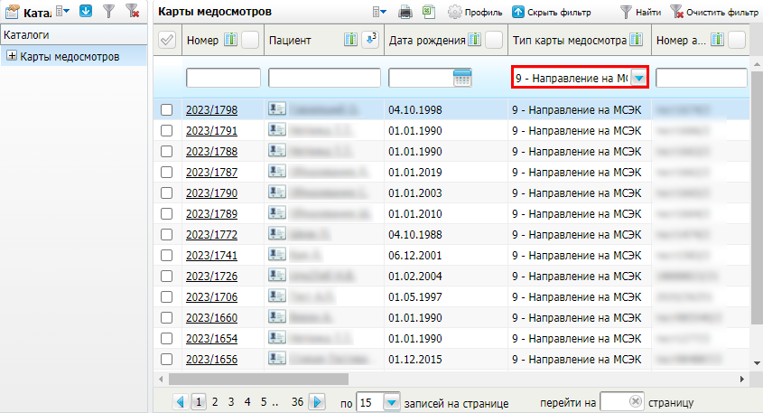
Рисунок 2 Список открытых карт медосмотров

- в блоке "Карты медосмотров" найдите требуемую карту медосмотра с типом "Направление на МСЭ";
- нажмите на номер найденной карты медосмотра. Откроется окно редактирования карты медосмотра;
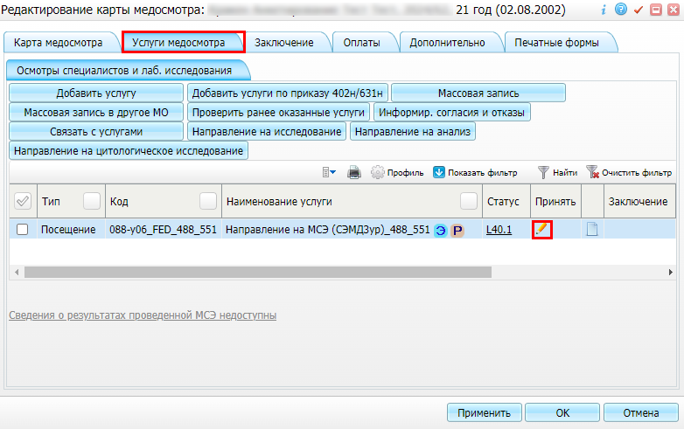
Рисунок 3 Окно редактирования карты медосмотра

- перейдите на вкладку "Услуги медосмотра", выберите оказанную пациенту услугу "Направление на МСЭ" и нажмите на кнопку . Откроется окно редактирования приема;
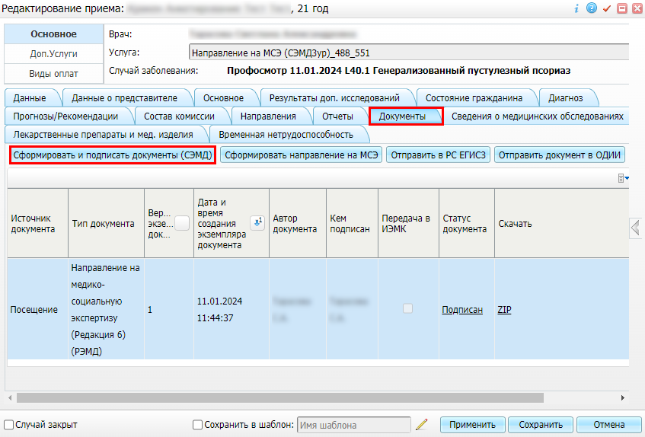
Рисунок 4 Окно редактирования приема

- перейдите на вкладку "Документы" и нажмите на кнопку "Сформировать и подписать документы (СЭМД)". Откроется окно формирования и подписания электронного документа;
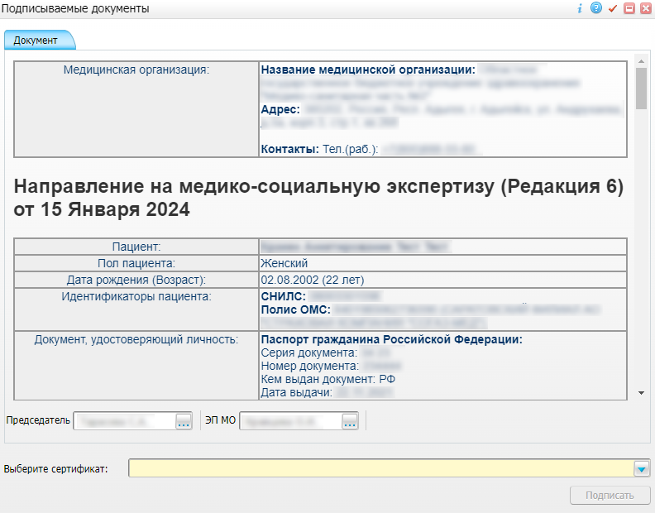
Рисунок 5 Окно формирования и подписания электронного документа

- укажите сертификат ЭП автора документа (председателя ВК) в поле "Выберите сертификат";
- если ранее была сформирована врачебная комиссия, то её члены и председатель загружаются автоматически;
- нажмите на кнопку "Подписать". Произойдет формирование СЭМД "Направление на медико-социальную экспертизу" и сформированный документ отобразится на вкладке "Документы" со статусом "Подписан".
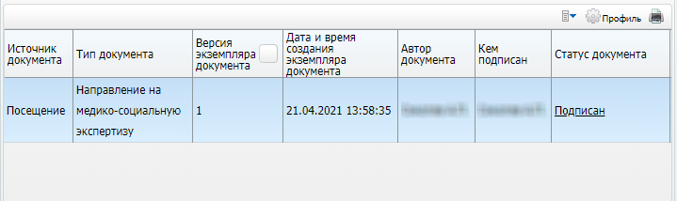
Рисунок 6 Список сформированных электронных документов

Примечание – После того как документ сформирован и подписан председателем комиссии, документ становится доступным для подписания всем остальным участникам подписания в разделе "Отчеты на подпись". Прежде чем отправить сформированный СЭМД "Направление на медико-социальную экспертизу" в РЭМД, необходимо дождаться его подписания другими участниками, а также лицом, подписывающим документы ЭП МО, в случае, если автор документа (председатель ВК) таким правом не обладает. Требования к составу подписей документов задаются в справочнике ФНСИ "РЭМД. Правила подписи электронных медицинских документов".

Подписание СЭМД другими участниками. Интеграция с РЭМД. СЭМД "Направление на медико-социальную экспертизу"
Если помимо автора (председателя ВК) СЭМД "Направление на медико-социальную экспертизу" должен быть подписан и другими сотрудниками МО, предусмотренными настройками документа (членами ВК, ЭП МО), то в таком случае эти сотрудники должны войти в Систему и выполнить подписание или отказ в подписании документа. До тех пор, пока электронный медицинский документ не будет подписан всеми необходимыми ЭП, его невозможно отправить в РЭМД.
Примечание – Роли сотрудников, необходимые для подписания электронных медицинских документов с последующей передачей в РЭМД, определяются согласно справочнику НСИ 1.2.643.5.1.13.13.99.2.42 "РЭМД. Правила подписи электронных медицинских документов".

Подписание или отказ в подписании одного документа
Чтобы подписать или отказать в подписании электронного медицинского документа, выполните следующие действия:
- выберите пункт главного меню "Отчеты" → "РЭМД" → "Отчеты на подпись". Откроется форма "Документы для подписи";
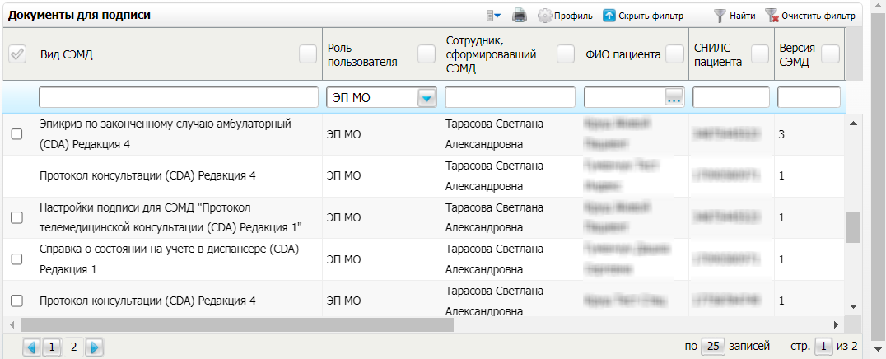
Рисунок 7 Форма для работы с электронными медицинскими документами для участников подписания

- выберите на панели фильтрации наличие подписи СЭМД "Не подписан пользователем". При этом отобразятся все неподписанные документы, которые должен подписать текущий пользователь;
- выберите в списке требуемый документ и воспользуйтесь пунктом контекстного меню "Подписать". Откроется окно "Информация о документе" для подписи выбранного документа;
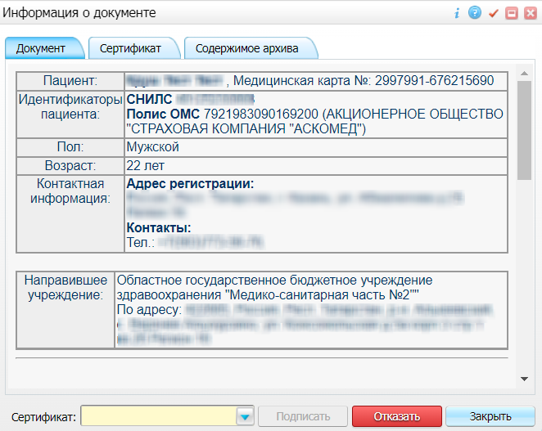
Рисунок 8 Окно подписания электронного медицинского документа

- выполните одно из следующих действий:
- для отказа в подписании выбранного документа нажмите на кнопку "Отказать". В списке документов для подписания в столбце "Наличие подписи СЭМД" у такого документа отобразится значение "В подписи отказано";
- для подписания выбранного документа укажите в поле "Сертификат" сертификат ЭП сотрудника и нажмите на кнопку "Подписать". В списке документов для подписания в столбце "Наличие подписи СЭМД" у такого документа отобразится значение "Подписан пользователем".
Примечание – Если у подписывающего сотрудника в атрибутах сертификата ЭП присутствует ОГРН МО, то происходит одновременное подписание документа ролью "ЭП МО" тем же сертификатом ЭП.

Отказ в подписании одного документа с указанием причины отказа
Чтобы отказать в подписании электронного медицинского документа с указанием причины отказа, выполните следующие действия:
- выберите пункт главного меню "Отчеты" → "РЭМД" → "Отчеты на подпись". Откроется форма "Документы для подписи";
Рисунок 9 Форма для работы с электронными медицинскими документами для участников подписания

- выберите на панели фильтрации наличие подписи СЭМД "Не подписан пользователем". При этом отобразятся все неподписанные документы, которые должен подписать текущий пользователь;
- выберите в списке требуемый документ и воспользуйтесь пунктом контекстного меню "Отказать в подписании". Откроется окно для отказа в подписании документа;
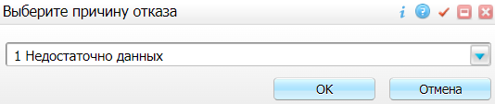
Рисунок 10 Окно отказа в подписании документа

- выберите в выпадающем списке причину отказа в подписании документа;
- нажмите на кнопку "ОК". В списке документов для подписания в столбце "Наличие подписи СЭМД" у документа отобразится значение "В подписи отказано", а также указанная пользователем причина отказа.

Массовое подписание или отказ в подписании документов
Чтобы выполнить массовое подписание или отказ в подписании электронных медицинских документов, выполните следующие действия:
- выберите пункт главного меню "Отчеты" → "РЭМД" → "Отчеты на подпись". Откроется окно "Документы на подпись";
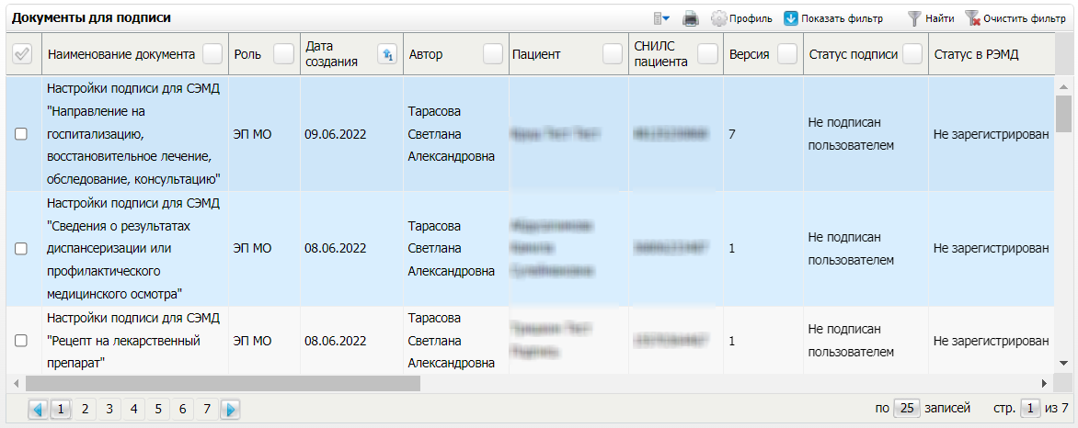
Рисунок 11 Форма для работы с электронными медицинскими документами для участников подписания

- выберите на панели фильтрации наличие подписи СЭМД "Не подписан пользователем". При этом отобразятся все неподписанные документы, которые должен подписать текущий пользователь;
- выберите в списке требуемые документы, установив соответствующие им флажки в первом столбце списка. Одновременно могут быть выбраны документы, требующие подписания одной ролью;
- воспользуйтесь пунктом контекстного меню "Подписать отмеченные". Откроется окно "Подпись документов" для подписи выбранных документов;
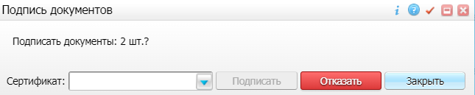
Рисунок 12 Окно подписания электронных медицинских документов

- выполните одно из следующих действий:
- для отказа в подписании выбранных документов нажмите на кнопку "Отказать". В списке документов для подписания в столбце "Наличие подписи СЭМД" у таких документов отобразится значение "В подписи отказано";
- для подписания выбранных документов укажите в поле "Сертификат" сертификат ЭП сотрудника и нажмите на кнопку "Подписать". В списке документов для подписания в столбце "Наличие подписи СЭМД" у таких документов отобразится значение "Подписан пользователем".
Примечание – Если у подписывающего сотрудника в атрибутах сертификата ЭП присутствует ОГРН МО, то происходит одновременное подписание документов ролью "ЭП МО" тем же сертификатом ЭП.

Передача СЭМД в РЭМД. Интеграция с РЭМД. СЭМД "Направление на медико-социальную экспертизу"
После того как документ "Направление на медико-социальную экспертизу" будет подписан всеми участниками подписания, его можно отправить на регистрацию в РЭМД.

Отправка СЭМД на регистрацию в РЭМД автором документа
Чтобы отправить СЭМД "Направление на медико-социальную экспертизу" в РЭМД, выполните следующие действия:
- выберите пункт главного меню "Учет" → "Медосмотры" → "Карты медосмотров". Отобразится форма со списком открытых карт медосмотров;
Рисунок 13 Список открытых карт медосмотров

- перейдите к блоку "Карты медосмотров" и найдите требуемую карту медосмотра с типом "Направление на МСЭ";
- нажмите на номер найденной карты медосмотра. Откроется окно редактирования карты медосмотра;
Рисунок 14 Окно редактирования карты медосмотра

- перейдите на вкладку "Услуги медосмотра", выберите оказанную пациенту услугу "Направление на МСЭ" и нажмите на кнопку . Откроется окно редактирования приема;
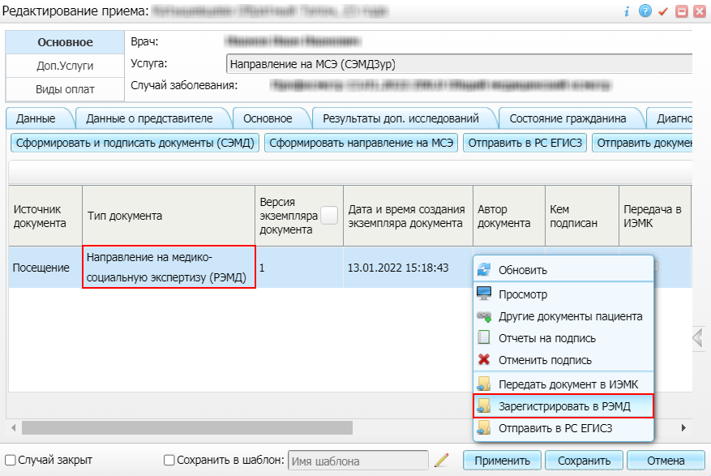
Рисунок 15 Окно редактирования приема

- перейдите на вкладку "Документы" (или "Электронная подпись") и выберите в списке сформированный и подписанный всеми участниками документ "Направление на медико-социальную экспертизу";
- вызовите контекстное меню и воспользуйтесь пунктом "Зарегистрировать в РЭМД". Перед тем как отправить выбранный документ на регистрацию, Система осуществляет ряд проверок:
- если для документа настроено подписание не только автором, но и другими участниками подписания, и документ подписан не всеми участниками, то отображается соответствующее предупреждающее сообщение. В этом случае необходимо дождаться подписания документа всеми участниками подписания и повторить отправку документа;
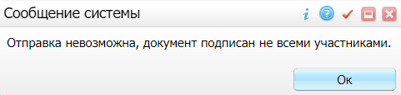
- если в Системе настроено ручное подписание ЭП МО и документ не подписан ЭП МО, то отображается соответствующее предупреждающее сообщение. В этом случае необходимо дождаться подписания документа сотрудником, обладающим правом подписания от лица МО;
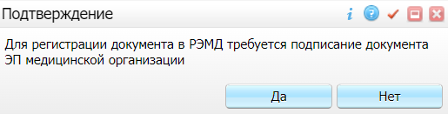
- если все проверки пройдены, то отображается сообщение об успешной отправке документа в РЭМД.
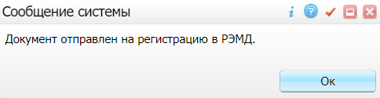
Рисунок 16 Сообщение об успешной отправке документа на регистрацию в РЭМД

После того как документ успешно отправлен на регистрацию в РЭМД, ему присваивается статус "Отправлен на регистрацию в РЭМД". Результат обработки документа РЭМД направляет ответным сообщением, которое обрабатывается Системой в фоновом режиме. Полученный результат обработки выводится в столбце "Статус документа".

Отправка СЭМД на регистрацию в РЭМД участником подписания
Отправить подписанный электронный медицинский документ на регистрацию в РЭМД может также и участник подписания документа, например, сотрудник, подписывающий документы ЭП МО.
Чтобы отправить подписанный СЭМД "Направление на медико-социальную экспертизу" на регистрацию в РЭМД, выполните следующие действия:
- выберите пункт главного меню "Отчеты" → "Отчеты на подпись". Отобразится форма для работы с электронными медицинскими документами для участников подписания;
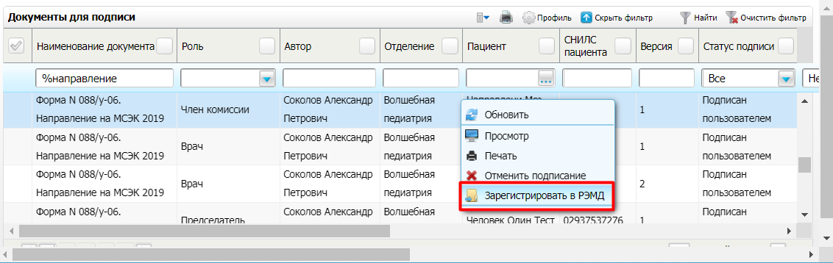
Рисунок 17 Список электронных медицинских документов

- выберите в списке документ "Направление на медико-социальную экспертизу", находящийся в статусе подписания "Подписан пользователем" и статусе в РЭМД "Не зарегистрирован";
- вызовите контекстное меню и выберите пункт "Зарегистрировать в РЭМД". Перед тем как отправить выбранный документ на регистрацию, Система осуществляет ряд проверок:
- если для документа настроено подписание еще и другими участниками подписания, и документ подписан не всеми участниками, то отображается соответствующее предупреждающее сообщение. В этом случае необходимо дождаться подписания документа всеми участниками подписания и повторить отправку документа;
- если в Системе настроено ручное подписание ЭП МО и документ не подписан ЭП МО, то отображается соответствующее предупреждающее сообщение. В этом случае необходимо дождаться подписания документа сотрудником, обладающим правом подписания от лица МО;
- если все проверки пройдены, то отображается сообщение об успешной отправке документа в РЭМД.
Рисунок 18 Сообщение об успешной отправке документа на регистрацию в РЭМД

После того как документ успешно отправлен на регистрацию в РЭМД, ему присваивается статус "Отправлен на регистрацию в РЭМД". Результат обработки документа РЭМД направляет ответным сообщением, которое обрабатывается Системой в фоновом режиме. Полученный результат обработки выводится в столбце "Статус в РЭМД".
Примечание – Запрещена отправка на регистрацию в РЭМД последующих версий документа, если один экземпляр документа уже отправлен и зарегистрирован в РЭМД. Перед отправкой единственной актуальной версии документа в РЭМД удалите его неактуальные версии.

Автоматическая отправка СЭМД на регистрацию в РЭМД
В Системе возможен вариант автоматической отправки подписанных документов на регистрацию в РЭМД, когда пользователь только подписывает документы, а отправка подписанных документов осуществляется в фоновом режиме.
Для корректной автоматической отправки документ должен содержать все необходимые подписи участников подписания, предусмотренные настройками документа. Далее документ проверяется на отсутствие статуса регистрации "Зарегистрирован в РЭМД" и помещается в очередь на отправку. Согласно временному интервалу, установленному в пользовательском задании, документы направляются на регистрацию в РЭМД.

Отслеживание ответа от РЭМД о регистрации СЭМД
Ответ от РЭМД о регистрации документа поступает не сразу. Поступление ответа от РЭМД и его обработка Системой осуществляется в фоновом режиме. Результат регистрации СЭМД выводится в столбце "Статус документа"/ "Статус в РЭМД".
Таблица 2 Статусы переданного в РЭМД документа
Значение | Описание
Отправлен на регистрацию | Запрос на регистрацию СЭМД направлен в РЭМД, но ответ от РЭМД еще не получен
Отказано в регистрации | От РЭМД поступил ответ, содержащий информацию об ошибках, найденных в процессе проверки СЭМД.  Вместе со статусом также отображаются выявленные ошибки
Зарегистрирован в РЭМД | От РЭМД поступил ответ об успешной регистрации СЭМД.  Вместе со статусом также отображается номера, присвоенного документу при регистрации в РЭМД
Примечание – РЭМД возвращает ошибки согласно справочнику НСИ 1.2.643.5.1.13.13.99.2.305 "РЭМД. Классификатор кодов сообщений".

Учет направлений на МСЭ и ответов от Бюро. Интеграция с РЭМД. СЭМД "Направление на медико-социальную экспертизу"
Форма "Учет направлений на МСЭ и ответов от Бюро" предназначена для своевременного получения информации о подписании документа "Направление на МСЭ" всеми участниками ВК, в том числе Бюро МСЭ.
Для просмотра формы выполните следующие действия:
- перейдите в пункт главного меню "Учет" → "Учет направлений на МСЭ и ответов от Бюро". Откроется форма "Учет направлений на МСЭ и ответов от Бюро";
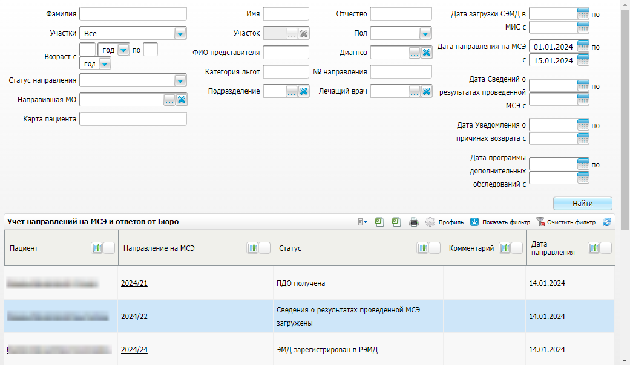
- заполните поля фильтра в верхней части формы в соответствии с таблицей ниже;Заполнение полей фильтра
Таблица 3 Заполнение полей фильтра
Наименование поля | Пояснение
Фамилия | Укажите фамилию пациента вручную
Имя | Укажите имя пациента вручную
Отчество | Укажите отчество пациента вручную
Дата загрузки СЭМД в МИС с... по... | Укажите диапазон дат загрузки СЭМД в МИС с помощью календаря или вручную
Участки | Выберите тип участка из выпадающего списка
Участок | Выберите участок из справочника "Участки"  Примечание – данное поле доступно для заполнения после выбора значений "Выбранные" и "Отсутствует" в поле "Участки"
Пол | Выберите пол из выпадающего списка
Дата направления на МСЭ с... по... | Укажите диапазон дат направлений на МСЭ с помощью календаря или вручную
Возраст с... по... | Укажите диапазон возраста пациента
ФИО представителя | Укажите фамилию, имя, отчества представителя пациента
Диагноз | Выберите диагноз из справочника "Справочник МКБ-10"
Дата Сведений о результатах проведенной МСЭ с... по... | Укажите диапазон дат сведений о результатах проведенной МСЭ с помощью календаря или вручную
Статус направления | Выберите статус направления из выпадающего списка
Категория льгот | Укажите категорию льготы вручную
№ направления | Укажите номер направления
Дата Уведомления о причинах возврата с... по... | Укажите диапазон дат уведомления о причинах возврата с помощью календаря или вручную
Направившая МО | Выберите направившую медицинскую организацию из справочника "Таблица МО"
Подразделение | Выберите подразделение из справочника "Подразделения ЛПУ"
Лечащий врач | Выберите лечащего врача из справочника "Персонал"
Дата программы дополнительных обследований с... по... | Укажите диапазон дат программ дополнительных обследований с помощью календаря или вручную
Карта пациента | Введите карту пациента вручную
- нажмите на кнопку "Найти". В блоке "Учет направлений на МСЭ и ответов от Бюро" отобразится сформированный список направлений на МСЭ и ответов от Бюро, удовлетворяющий заданным параметрам фильтра. В сформированном списке отображаются следующие данные в соответствующих столбцах:
- "Пациент" – ФИО пациента, по которому было сформировано направление на МСЭ;
- "Направление на МСЭ" – номер направления на МСЭ;
- "Статус" – отображается информации о статусе, в котором находится документ "Направление на МСЭ" у каждого участника подписания;
- "Комментарий" – комментарий врача, указанный в направлении;
- "Дата направления" – если документ подписан (см. в поле "Статус"). Если документ не подписан или его нет, то отображается дата оказания услуги медосмотра;
- "Диагноз" – диагноз пациента;
- "Дата загрузки СЭМД в МИС" – дата формирования и загрузки СЭМД в МИС;
- "Дата Уведомления о причинах возврата" – дата уведомления о причинах возврата;
- "Дата программы дополнительных обследований" – дата проведения программы дополнительных обследований;
- "Дата Сведений о результатах проведенной МСЭ"
- "Инвалидность" – инвалидность пациента (если имеется);
- "Направившая МО" – направившая медицинская организация;
- "Лечащий врач" – ФИО врача, оказавшего услугу в рамках текущей карты медосмотра. Если услуга не найдена или не оказана, поле не заполняется;
- "Пропущенное (отмененное) направление" – выводится номер ИПРА.
Примечание – В нижней части формы "Учет направлений на МСЭ и ответов от Бюро" отображается суммарная информация по всем записям сформированного страницы учета:
- "Всего" – количество записей в сформированном учете;
- "Всего в процессе регистрации" – общее количество СЭМД, отправленных на регистрацию в РЭМД, но ответ по которым еще не поступил;
- "Всего зарегистрировано в РЭМД" – общее количество СЭМД, отправленных на регистрацию в РЭМД и по которым поступил ответ об успешной регистрации;
- "Всего отказано в регистрации" – общее количество СЭМД, отправленных на регистрацию в РЭМД и по которым поступил ответ об отказе в регистрации из-за выявления ошибок;
- "Не отправлен на регистрацию" – общее количество СЭМД, сформированных, но еще не отправленных на регистрацию в РЭМД.

При необходимости данные в сформированном листе учета могут быть дополнительно сгруппированы по какому-либо столбцу. Для этого нажмите на заголовок столбца, Система автоматически сгруппирует данные ранее сформированного журнала. Для просмотра списка записей, вошедших в блок группировки, нажмите на кнопку , для скрытия – нажмите на кнопку . Для отмены группировки данных на листе учета нажмите на название столбца на панели "Группировка".
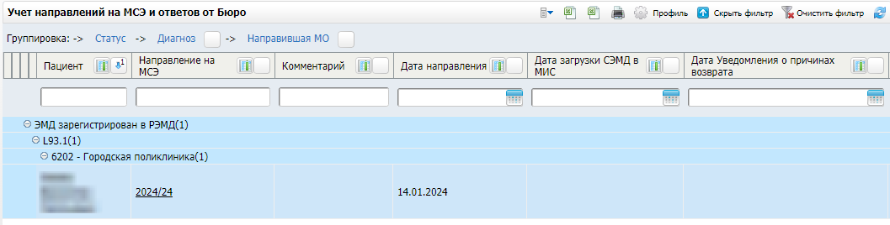
Сформированная страница учета может быть выгружена в файл формата .xls. Для этого нажмите на кнопку
, расположенную на панели инструментов блока "Учет направлений на МСЭ и ответов от Бюро". Откроется окно сохранения файла на компьютер текущего пользователя.
Предусмотрено два варианта выгрузки данных в файл формата .xls:
- "Выгрузить в Excel видимые данные" – в данном случае выгружаются только видимые записи сформированного отчета (при наличии группировок и частично раскрытых списков);
- "Выгрузить в Excel все данные" – в данном случае выгружаются полностью все записи сформированного отчета.
Сформированный журнал может быть выведен на печать или выгружен в файл формата .pdf. Для этого выполните следующие действия:
- нажмите на кнопку
, расположенную на панели инструментов блока "Учет направлений на МСЭ и ответов от Бюро". Откроется окно предварительного просмотра;
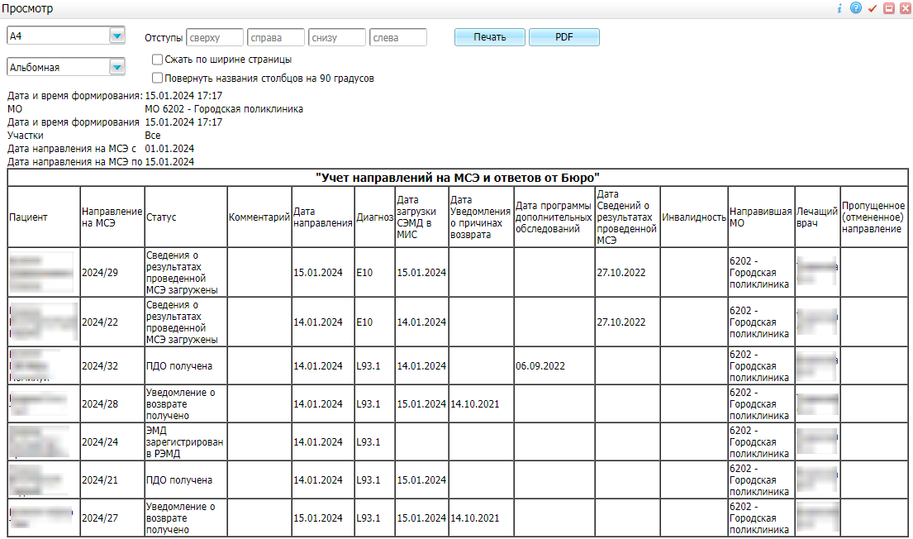
Рисунок 19 Окно предварительного просмотра

- выберите при необходимости одно из следующих действий:
- для выгрузки сформированного сводного отчета в файл формата .pdf нажмите на кнопку "PDF". Откроется окно сохранения файла на компьютер текущего пользователя;
- для вывода сформированного сводного отчета на печать задайте параметры печати, описанные в таблице ниже, и нажмите на кнопку "Печать".
Параметры печати
Таблица 4 Параметры печати
Поле | Пояснение
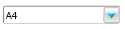 | Выберите из выпадающего списка размер листа
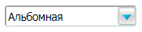 | Выберите из выпадающего списка ориентацию листа
 | Введите вручную необходимые отступы между текстом и границами листа
 | Установите флажок в случае, если при печати необходимо уместить данные отчета по ширине одного листа
 | Установите флажок в случае, если при печати необходимо развернуть заголовки столбцов на 90 градусов (т.е. названия столбцов при печати будут размещены вертикально)

Составили
Наименование организации, предприятия | Должность исполнителя | Фамилия, имя, отчество | Подпись | Дата

Согласовано
Наименование организации, предприятия | Должность исполнителя | Фамилия, имя, отчество | Подпись | Дата

Лист регистрации изменений
Изм. | Номера листов (страниц) |  |  |  | Всего  листов (страниц) в доку-  менте | Номер доку-  мента | Входящий номер сопроводи-  тельного документа и дата | Под-  пись | Дата
Изм. | изменен-  ных | заменен-  ных | новых | аннулиро-  ванных

